# Optimierung des Urplans

## Einarbeitung

Nachdem unsere Informations-Recherche zur Stundenplanerstellung ergeben hat, dass die Erstellung des bestmöglichen Stundenplans in zwei Schritten erfolgt, haben wir uns vorrangig mit dem ersten Schritt, der sog. Urplanerstellung beschäftigt. Als wir dafür einen Algorithmus entworfen hatten, haben wir mit der Einarbeitung in die Optimierung dieses Urplans begonnen. Dazu haben wir eine Internet-Recherche bzgl. der Problematik durchgeführt und uns zuerst einige Dokumente hierzu gespeichert und durchgelesen. Die Dokumente sind im Ordner „Literatur-Optimierung“ zu finden. Die daraus entstandenen Erkenntnisse sind in diesem Dokument zusammengefasst.

## Grobkonzept für die Optimierung

Nach der Einarbeitung und dem Know-How Aufbau haben wir nach und nach ein Grobkonzept für die Optimierung des Stundenplans erarbeitet, welches wie folgt aussieht. Die Minimierung der Wegstrecke spielt in unserem Beispiel keine Rolle, stellt aber für die komplette Abbildung der Hochschul-Stundenpläne eine nicht verzichtbare Optimierungsphase dar.



Abbildung 1: Selbsterstellte Grafik

Hierbei erfolgt die Optimierung in verschiedenen Phasen, welche in festgelegter Reihenfolge durchlaufen werden. Der Optimierungszustand einer Phase bleibt bei der nächsten Phase bestehen und ist deren Anfangszustand. Jede Phase konzentriert sich also auf ein bestimmtes Problem, verschlechtert dabei aber nicht die vorherigen Optimierungszustände, berücksichtig allerdings auch keine der Ziele der folgenden Phasen.

Da die Optimierungen durch Evolutionäre Algorithmen (Erklärung folgt weiter unten) errechnet werden hat die Spezialisierung der einzelnen Phasen auch eine positive Auswirkung auf die Effizienz der Berechnungen.

## Lineare Optimierung

Durch Nachfrage bei Prof. Faatz war klar, dass wir das Optimierungsproblem zuerst in einem linearen Optimierungsproblem formalisieren müssen. Weitere Recherchen unsererseits haben ergeben, dass es sich um ein ganzzahliges lineares Optimierungsproblem handelt. Dessen Nebenbedingungen können in weiche und harte Nebenbedingungen unterteilt werden, wobei harte Nebenbedingungen als Muss-Bedingungen und die weiche Nebenbedingungen als wünschenswert, aber nicht zwingend notwendig, angesehen werden können. Damit ein Algorithmus die weichen Nebenbedingungen in der Berechnung berücksichtigen kann, ist deren Verletzung erlaubt, wird aber durch eine Verschlechterung des Ergebnisses „bestraft“.

Wir haben beim Versuch der ersten Formalisierung des Problems zuerst harte und weiche Nebenbedingungen aufgestellt.

Harte Nebenbedingungen:

* Ein Dozent kann nur ein Modul zur gleichen Zeit halten.
* Ein Studiengang kann nur Modul zur gleichen Zeit haben.
* Ein Raum kann nicht zweimal zur gleichen Zeit belegt werden.
* Ein Raum muss eine, dem Modul entsprechende Ausstattung haben

Weiche Nebenbedingungen

* Die Zeitpräferenzen eines Dozenten sollten berücksichtig werden
* Die Module sollten in nacheinander liegenden Zeitslots stattfinden.
* (Die Module eines Studiengangs sollten im gleichen Raum stattfinden.)
* (Die Räume der Module sollten nicht weit voneinander entfernt sein.)

Insgesamt kann es aber sein, dass es keine Lösung für das Problem gibt, das alle harten Nebenbedingungen erfüllt. Das Hauptziel muss also sein, so viele Module wie möglich Konfliktfrei zuzuweisen. [Mist, beschreibe ich hier gerade die Urplanerstellung???]

## Evolutionäre Algorithmen

Evolutionäre Algorithmen versuchen, die Prinzipien der natürlichen Evolution im Computer nachzubilden, um damit Problemlösungen quasi zu züchten anstatt sie analytisch zu berechnen. Im Gegensatz zu vielen anderen Optimierungsverfahren arbeiten evolutionäre Algorithmen mit einer Menge von Lösungen gleichzeitig, die als Population bezeichnet ist.

Der prinzipielle Ablauf evolutionärer Algorithmen in der folgenden Grafik dargestellt.

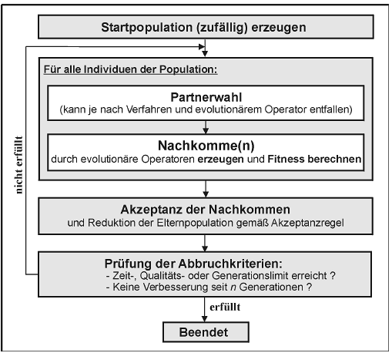

Abbildung 2: Prinzipieller Ablauf evolutionärer Algorithmus (Quelle: www.iai.kit.edu/www-extern/index.php?id=237)

Die Startpopulation ist in unserem Programm der fertige Urplans, welcher einen Zyklus durchläuft, indem die Partnerwahl, die Erzeugung von Nachkommen und eine Bewertung stattfinden. Aus der Menge der Eltern und Nachkommen wird nach definierten Akzeptanzregeln (u. a. Nebenbedingungen) eine Nachfolgergeneration mit der selben Größe der Startpopulation gebildet. Danach folgt die Überprüfung hinsichtlich Abbruchkriterien, wie z. b. das Erreichen eines Generationenlimits oder einer Mindestqualität oder ein Stagnation in der Ergebnisqualität.